附件2
中高风险地区、北京健康宝、通信大数据
行程卡查询方式
中高风险地区以国家卫生健康委公布的信息为准，具体可登录http://bmfw.www.gov.cn/yqfxdjcx/index.html查询，也可通过扫描微信小程序二维码查询，二维码见下图。
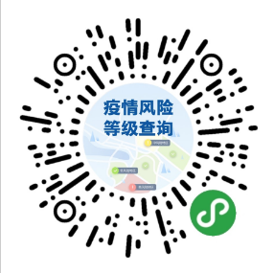
北京健康宝状态可通过本人微信或支付宝搜索“北京健康宝”小程序查询，也可通过微信或支付宝扫描二维码查询，二维码见下图。
通信大数据行程卡可通过本人微信搜索“通信行程卡”小程序查询，也可通过扫描微信小程序二维码查询，二维码见下图。
低风险地区人员经停中高风险地区超过4小时，北京健康宝和通信大数据行程卡将改变状态，请来京考生合理规划出行。

